**JSP 9주차 과제**

**readIn.jsp**

E-mail : <%=config.getInitParameter("e-mail") %> <br>

emailHost : <%=config.getInitParameter("emailHost") %> <br>

webMaster : <%=config.getInitParameter("webMaster") %> <br>

<%= pageContext.getRequest() %> <br>

<%

String appName = application.getInitParameter("appName");

String appVersion = application.getInitParameter("appVersion");

%> <hr>

appName : <%= appName %> <br>

appVersion : <%= appVersion %> <br>

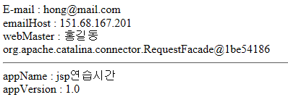

**실행결과 ->**

config.getInitParameter함수를 사용하여 파라미터의 값을 받아올 경우에는

xml 파일에 <jsp-file>/readIn.jsp</jsp-file> 를 입력하여 연동시키면

해당 서블릿에 있는 파라미터가 init단계에서 초기화되고 config 객체는 init단계에서 초기화 된

해당 파라미터를 사용할 수 있게 되어 값을 받아오게 된다.

Application. getInitParameter의 경우에는 해당 서블릿 내에서만 사용할 수 있는 파라미터를 즉

Init 단계에서 초기화되는 파라미터가 아닌 ‘context-param’ 로 선언되어 어플리케이션 내에 모든 jsp파일에서 사용할 수 있는 파라미터를 초기화하여 해당 파라미터를 사용할 수 있어 값을 받아온다.

Config 객체의 경우에는 해당 서블릿에 있는 파라미터를 사용할 때 사용하는 객체이고

Application 객체는 어플리케이션 내 모든 jsp 파일에서 사용할 수 있는 파라미터를 사용할 때 사용하는 객체입니다.

**건의사항**

9주차 대면 수업 날 실습 하는데 jsp 환경구성이 안 되어있는 pc에서 환경구성을 하며 수업을 들어서 수업을 제대로 듣지 못하였습니다. 이 부분이 해결되었으면 좋겠습니다.

감사합니다.